案卷号
日期

＜VSMS＞

详细设计说明书

作 者： 郭茁宁、许健
完成日期： 2020.7.30
签 收 人：
签收日期：

修改情况记录：
版本号 | 修改批准人 | 修改人 | 安装日期 | 签收人

目录
1 引言 1
1.1 编写目的 1
1.2 背景 1
1.3 定义 1
1.4 参考资料 1
2 程序系统的结构 1
3 程序1（标识符）设计说明 2
3.1 程序描述 2
3.2 功能 2
3.3 性能 2
3.4 输入项 2
3.5 输出项 2
3.6 算法 3
3.7 流程逻辑 3
3.8 接口 3
3.9 存储分配 3
3.10 注释设计 3
3.11 限制条件 3
3.12 测试计划 3
3.13 尚未解决的问题 4
4 程序2（标识符）设计说明 4

1 引言

1.1 编写目的
详细说明汽车4S销售管理系统的设计。

1.2 背景
软件系统名称：汽车4S店销售系统管理系统
开发者：许健、郭茁宁
用户和运行单位：汽车4S店

2 程序系统的结构
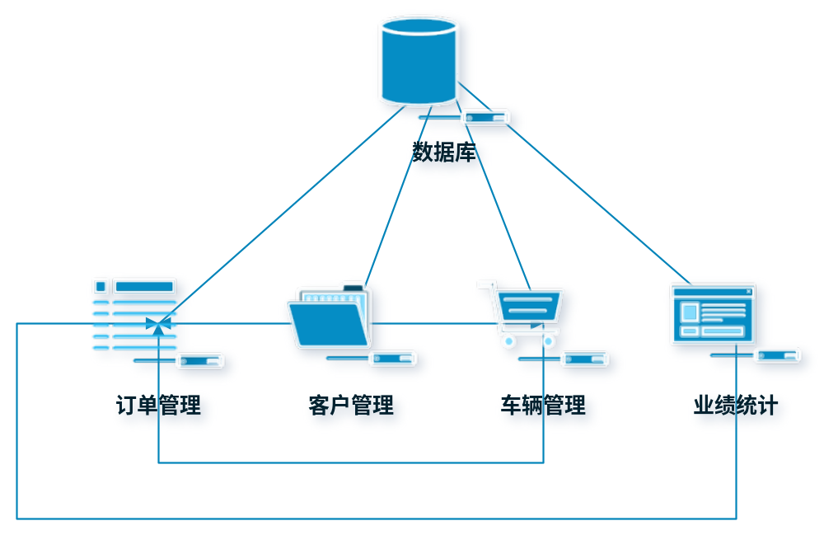

3 订单管理设计说明

3.1 程序描述
订单管理是VSMS中的一个软件模块，主要负责通过对订单数据库的操作生成、查询订单，其次支持主管和会计审批订单

3.2 功能
- 添加订单：销售人员根据订单信息添加订单；
- 查询订单：可以查看在自己权限范围内的订单；
- 审批订单：主管和会计审批订单，更新订单状态；

3.3 性能
添加、查询、审批订单的时间应该尽量高效。

3.4 输入项
- 添加订单：输入购买车辆的信息、配件和附加条件，与销售人员ID、价格一起作为输入项；
- 查询订单：以订单号、销售人员ID作为关键字查询；
- 审核订单：查询订单的基础上，选择订单号审核；

3.5 输出项
- 添加订单：将新订单的信息保存到数据库中；
- 查询订单：输出所查询的订单的信息；
- 审核订单：输出审核成功与否；

3.6 算法
- 添加订单：顺序结构算法；
- 查询订单：匹配算法；
- 审核订单：顺序结构算法；

3.7 流程逻辑
- 添加订单：在数据库中生成一行新数据，填入信息；
- 查询订单：遍历数据库，匹配关键字；
- 审核订单：判断权限，有权限的人员审核；

4 车辆管理设计说明

4.1 程序描述
车辆管理是VSMS中的一个软件模块，主要负责通过对车辆数据库的操作生成、查询车辆。

4.2 功能
- 添加车辆：根据车辆信息添加车辆；
- 查询车辆：根据车辆信息查询车辆；

4.3 性能
添加、查询车辆的时间应该尽量高效。

4.4 输入项
- 添加车辆：车辆的信息作为输入项；
- 查询车辆：以车辆信息作为关键字查询；

4.5 输出项
- 添加车辆：将新车辆的信息保存到数据库中；
- 查询车辆：输出所查询的车辆的信息；

4.6 算法
- 添加车辆：顺序结构算法；
- 查询车辆：匹配算法；

4.7 流程逻辑
- 添加车辆：在数据库中生成一行新数据，填入信息；
- 查询车辆：遍历数据库，匹配关键字；

5 客户管理设计说明

5.1 程序描述
客户管理是VSMS中的一个软件模块，主要负责通过对客户数据库的操作生成、查询客户。

5.2 功能
- 添加客户：根据客户信息添加客户；
- 查询客户：根据客户信息查询客户；

5.3 性能
添加、查询客户的时间应该尽量高效。

5.4 输入项
- 添加客户：客户的信息作为输入项；
- 查询客户：以客户信息作为关键字查询；

5.5 输出项
- 添加客户：将新客户的信息保存到数据库中；
- 查询客户：输出所查询的客户的信息；

5.6 算法
- 添加客户：顺序结构算法；
- 查询客户：匹配算法；

5.7 流程逻辑
- 添加客户：在数据库中生成一行新数据，填入信息；
- 查询客户：遍历数据库，匹配关键字；

5 业绩统计设计说明

5.1 程序描述
业绩统计是VSMS中的一个软件模块，主要帮助主管统计销售人员的业绩。

5.2 功能
通过数据库的表展示销售人员业绩的统计结果。

5.3 性能
业绩统计的时间应该尽量高效。

5.4 输入项
用户身份。

5.5 输出项
每个销售人员的业绩表。

5.6 算法
遍历订单，对每位销售人员的业绩进行统计。

5.7 流程逻辑
遍历订单，对每位销售人员的业绩进行统计。

